Міністерство освіти і науки України

Національний університет “Львівська політехніка”

Інститут комп’ютерних наук та інформаційних технологій

Кафедра програмного забезпечення



**Звіт**

Про виконання лабораторної роботи №6

на тему:

**«**Особливості роботи з функціями в C.

Директиви препроцесора**»**

з дисципліни «Основи програмування»

**Лектор:**

ст. викл. каф. ПЗ

Муха Т.О.

**Виконав:**

ст. гр. ПЗ-11

Ясногородський Н.В.

**Прийняв:**

асист. каф. ПЗ

Дивак І.В.

« __ » ________ 2021 р.

∑ = _____ _________ .

Львів – 2021

**Тема:** Особливості роботи з функціями в C. Директиви препроцесора.

**Мета:** Поглиблене вивчення можливостей функцій в мові С та основ роботи з препроцесором.

ЗАВДАННЯ

***Завдання 1.***

***Завдання 2.***

ТЕКСТ ПРОГРАМИ

*Завдання 1*

Файл hello_world.c :

#include <stdint.h>

*Завдання 2*

#include <stdio.h>

РЕЗУЛЬТАТИ

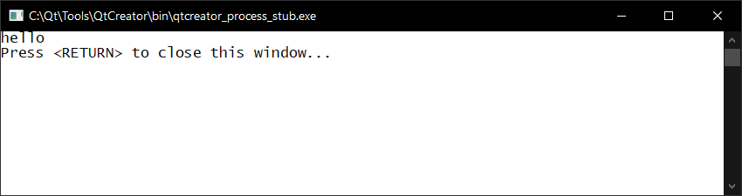

Рис 1. Результат виконання програми №1

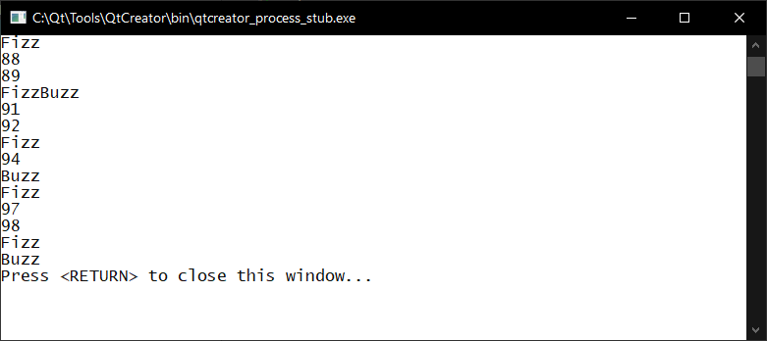

Рис 2. Результат виконання програми №2

ВИСНОВКИ

Здобуто практичні навички створення та застосування функцій та макросів у мові С.